**2024年河北省高考地理真题**

学校:___________姓名：___________班级：___________考号：___________

**一、单选题**

近年来，四川雅安依托自然资源优势，结合现代科技，发展鲟鱼智慧养殖（图1），利用数字化平台实时监控、自动投饵、种鱼跟踪，对鲟鱼生长过程进行全方位管理。在鲟鱼养殖基础上，当地开发了特色餐饮、乡村度假、科普研学等项目，渔旅融合进一步助推乡村振兴，发展红利惠及当地群众。据此完成下面小题。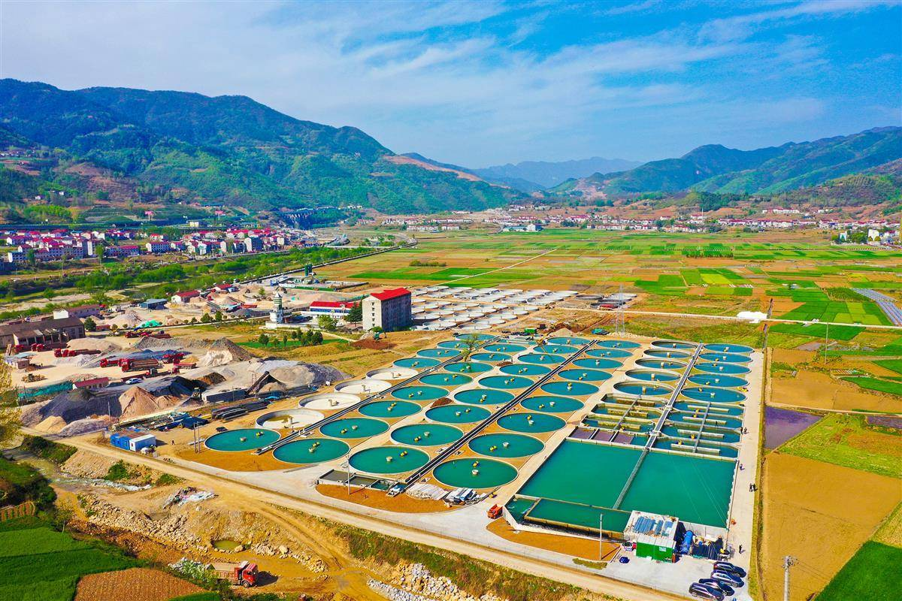

1．雅安应用智慧养鱼技术，主要是为了（   ）

A．改善区域生态 B．扩大市场范围

C．增加当地就业 D．增强产业实力

2．从“智慧养鱼”到“渔旅融合”，雅安乡村振兴之路更加注重产业的 （   ）

A．空间集聚 B．拓展升级

C．品牌建设 D．规模扩张

西安（34°17＇N，108°55＇E）是连通我国东、西部的重要物流节点。2024年3月26日，我国首趟快递电商多联快车（干线铁路运输+两端集装箱配送）班列从西安出发，38小时后抵达乌鲁木齐（43°47＇N，87°37＇E），较传统公路运输方式用时缩短约5个小时。据此完成下面小题。

3．西安成为我国东、西部之间重要物流节点，主要缘于（    ）

A．先进的科学技术 B．雄厚的经济基础 C．优越的地理位置 D．庞大的人口数量

4．西安至乌鲁木齐快递电商多联快车班列的突出优势是（    ）

A．降本增效 B．转运方便 C．机动灵活 D．服务优质

5．该趟班列首发当日，乌鲁木齐比西安（    ）

A．日出时刻早 B．正午太阳高度大 C．白昼时间长 D．日落方位略偏南

L庄地处冀西北，属半干旱气候，资源环境承载力低，为缓解人地矛盾，逐步形成了以水定畜的农业生产传统。近年来，L庄招商引资，组建种植合作社，绿化荒山，助力京津冀绿色屏障建设。下图示意L庄的人地关系，既包括L庄内部人地关系(Ⅰ)，也包括L庄与外界的人地关系(Ⅱ和Ⅲ)。据此完成下面小题。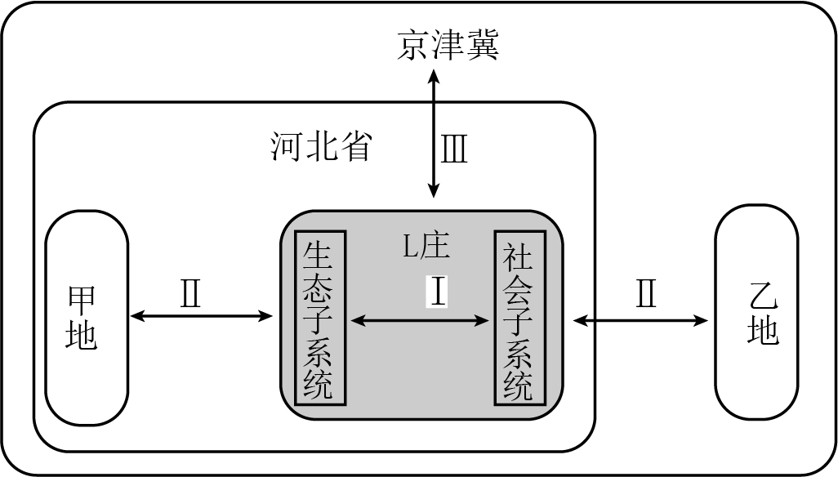

6．制约L庄资源环境承载力的首要条件是（   ）

A．水资源量 B．空气质量

C．土地面积 D．矿产储量

7．近年来，L庄招商引资和助力京津冀绿色屏障建设，体现了（   ）

A．Ⅰ B．Ⅰ、Ⅱ

C．Ⅱ、Ⅲ D．Ⅰ、Ⅱ、Ⅲ

飓风是生成于热带或副热带暖水海域的强低压中心。北大西洋热带海域西部飓风生成较多而东部较少。下图示意某年9月北大西洋热带海域沿18°N的水温分布。据此完成下面小题。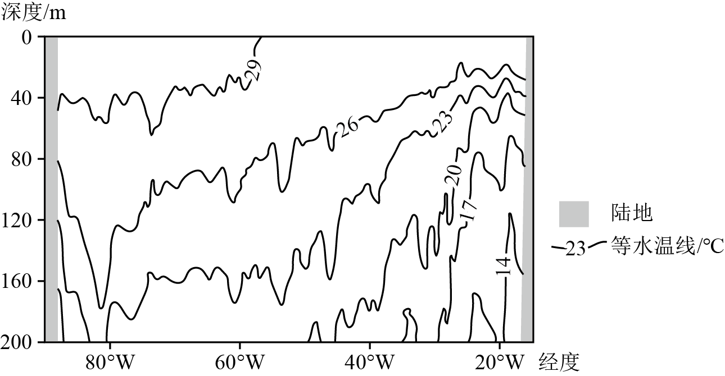

8．北大西洋热带海域东部较少生成飓风，主要是受（   ）

A．海区形状影响 B．海水温度限制

C．入海径流干扰 D．海水密度制约

9．图中海水温度的空间分布特征为（   ）

A．东部表层较低，垂向变化较小 B．东部表层较高，垂向变化较大

C．西部表层较低，垂向变化较大 D．西部表层较高，垂向变化较小

10．直接导致图示海域东、西部垂向水温变化差异大的因素是（   ）

A．太阳辐射 B．海水运动

C．海底地形 D．盛行风向

地处鲁南低山丘陵区的羊庄镇及周边区域，碳酸盐岩广布，溶蚀空隙和断裂发育，水循环条件和地下水储集条件良好，被划为地下饮用水水源保护区。近年来，受自然环境和人类活动双重因素影响，区域地下水位大幅下降，部分河流出现季节性断流。下图示意羊庄镇及周边区域某年地下水等水位线分布。据此完成下面小题。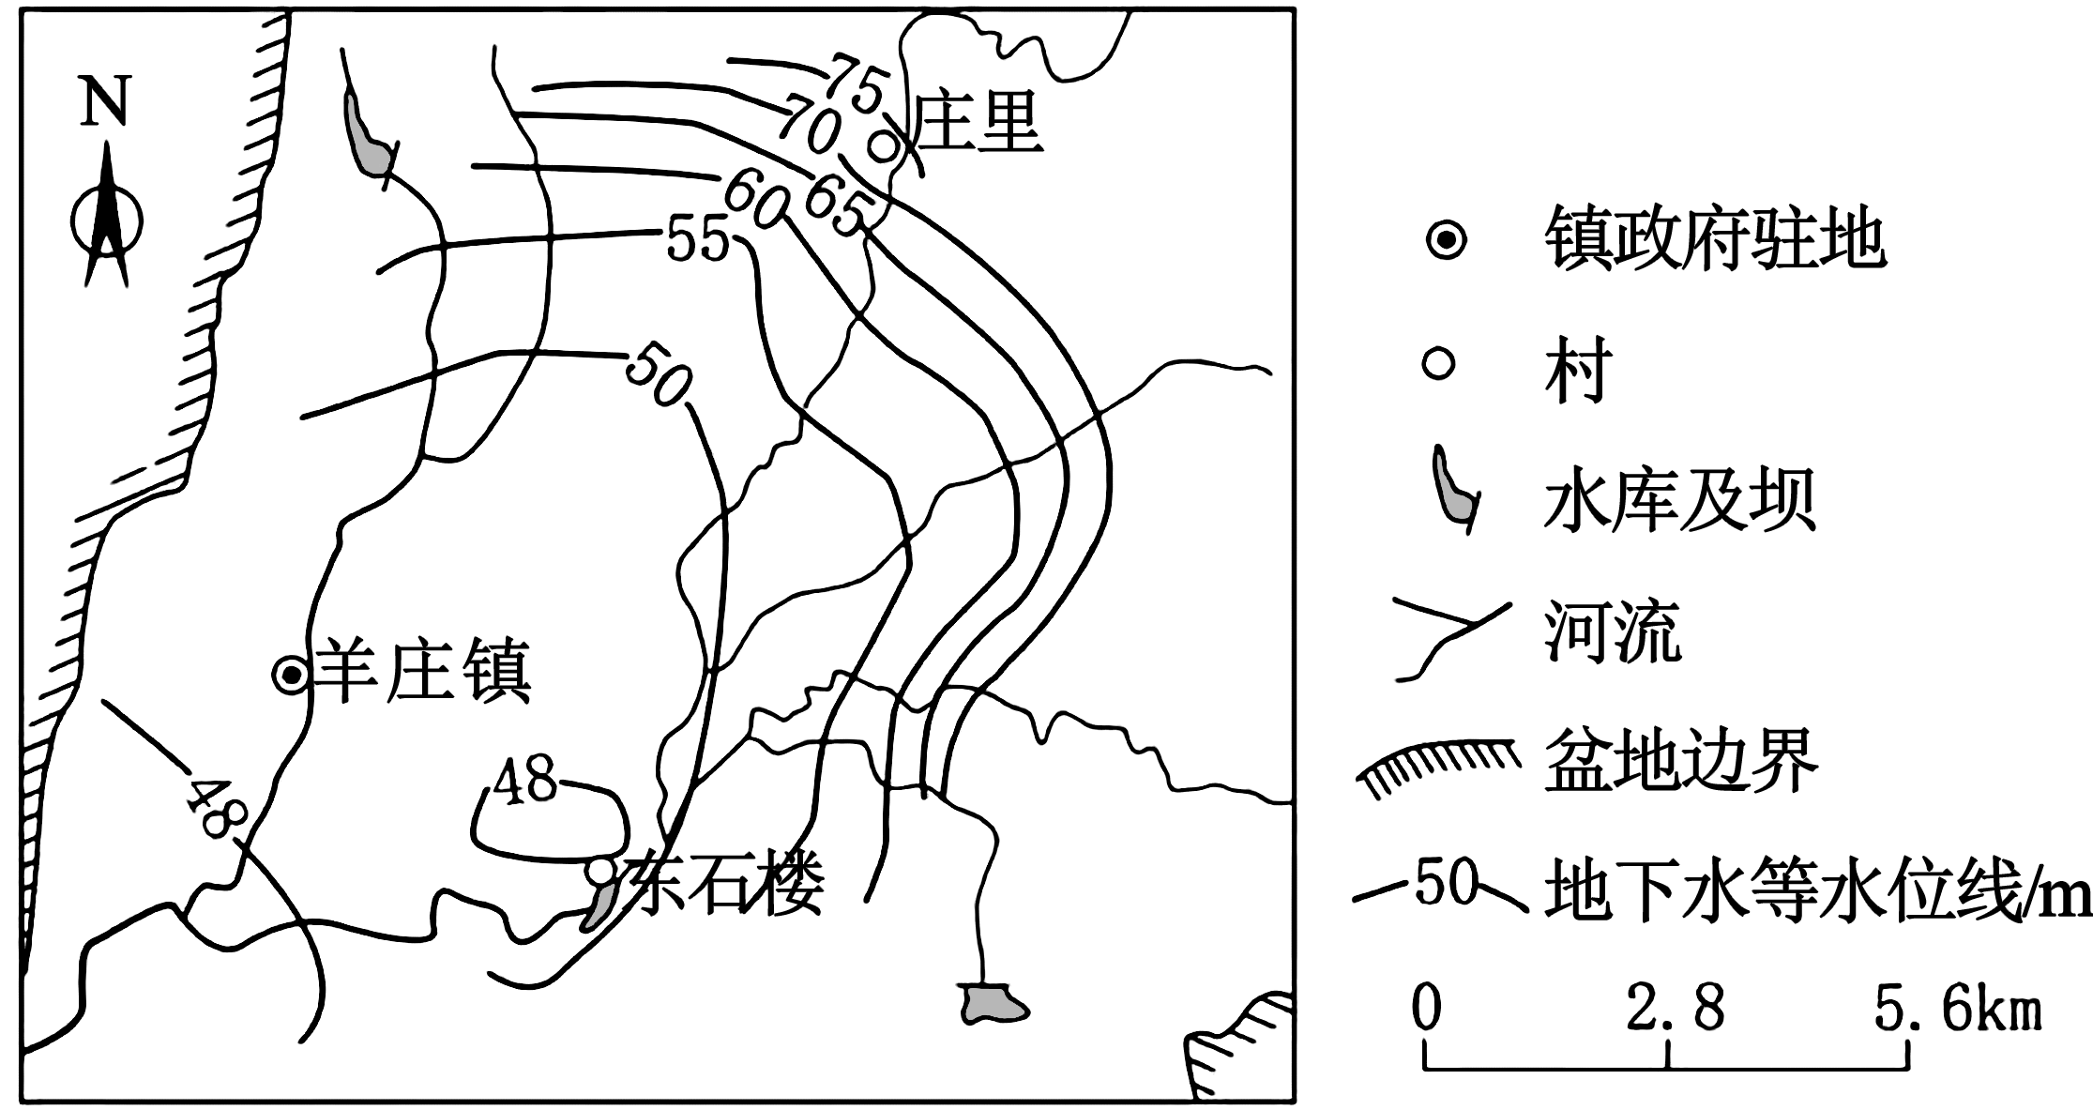

11．图中庄里村的地下水流向是（   ）

A．自西北向东南 B．自东向西

C．自东北向西南 D．自北向南

12．推测东石楼村附近地下水等水位线出现低值闭合现象的原因是当地（   ）

A．过度开采地下水 B．地表蒸发加剧

C．推广节水型农业 D．大气降水减少

13．考虑区域地质条件，枯水季节地下饮用水水源保护区应重点管控（   ）

A．水库的渗漏污染 B．地下水平径流污染

C．河流的渗漏污染 D．地表垂直渗流污染

太湖流域西苕溪冲积平原降水丰沛，从上游到下游海拔逐渐降低，坡度逐渐平缓，水网密度增大，农田越来越破碎。在与自然长期共处中，当地先民打造了与环境相适应的集防灾、居住与生产功能于一体的㘰—圩田人居系统。圩田指滨湖平原筑堤围出的田地，㘰田是上、中游平原的高堤圩田。下图为上游河谷㘰田、中游平原㘰田和下游滨湖圩田人居系统样方（2km×2km）。据此完成下面小题。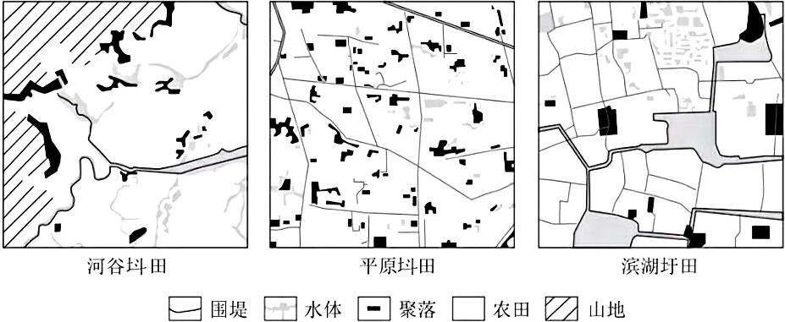

14．上游河谷㘰田高筑围堤、建库引水，主要是为了（   ）

A．防洪抗旱 B．防洪排涝

C．排涝排渍 D．抗旱排渍

15．从上游到下游，聚落（   ）

A．规模先增后减 B．密度先升后降

C．形态均呈带状 D．选址近田远水

16．在㘰—圩田人居系统中，上、中、下游的特色农业生产模式依次为（   ）

A．水稻桑鱼—桑基鱼塘—稻麦油茶 B．水稻桑鱼—稻麦油茶—桑基鱼塘

C．稻麦油茶—桑基鱼塘—水稻桑鱼 D．稻麦油茶—水稻桑鱼—桑基鱼塘

**二、综合题**

17．阅读材料，完成下列要求。

德国莱茵——鲁尔城市群（图）是区域协调发展的典型代表，20世纪70年代以来，在市场与政府共同推动下，该区域对煤炭、钢铁、化工等重工业进行改造，积极培育新兴产业，实现了产业转型（表）。凭借发达的轨道交通，各城市协调发展，形成了区域一体化格局。

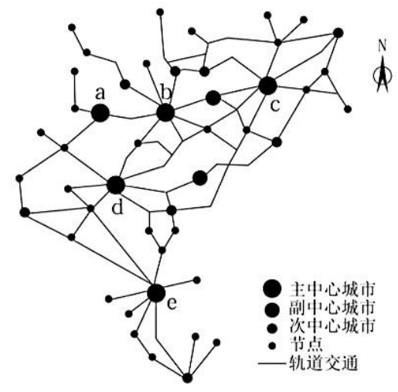

|  |  |
| --- | --- |
| 主中心城市 | 2019年主要产业部门 |
| a．杜伊斯堡 | 钢铁、物流、精密仪器制造 |
| b．埃森 | 管理咨询、法律、会计 |
| c．多特蒙德 | 保险、物流、电子商务 |
| d．杜塞尔多夫 | 广告、服装、会展、物流 |
| e．科隆 | 化学、汽车、传媒 |

(1)据图凝炼体现该城市群空间结构特点的关键词。

(2)概述该城市群主中心城市产业转型发展的特征。

(3)说明轨道交通对该城市群一体化发展的作用。

18．阅读图文材料，完成下列要求。

黑土和黑钙土是嫩江流域的典型土壤，多分布在广阔平坦的阶地面上(如下图)。分布在二级阶地(T2)上的黑土，形成时期气候暖湿；分布在一级阶地(T1)上的黑钙土，形成时期气候暖干，淋溶作用强度发生了变化，土壤剖面出现钙积层，钙积层过浅不利于作物稳产高产。近百年来，因过度开垦，土壤有机质含量减少，水土流失严重，制约农业可持续发展，影响国家粮食安全。

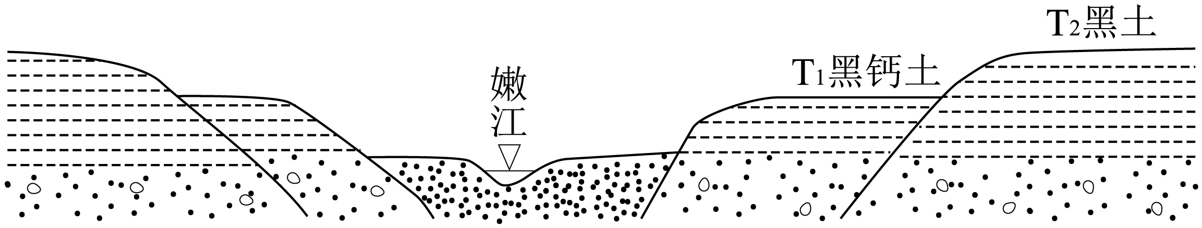

(1)简述嫩江及其阶地对沿岸土壤形成的促进作用。

(2)指出嫩江沿岸黑土和黑钙土形成的先后顺序，说明气候对二者土壤剖面差异的影响。

(3)为落实“藏粮于地”，提出黑钙土的保护与利用措施。

19．阅读图文材料，完成下列要求。

滨里海盆地南邻里海，东邻乌拉尔山，油气资源丰富。盆地东部发育一套巨厚盐层，在乌拉尔造山运动产生的区域挤压力和上覆地层差异压力等共同作用下，盐发生塑性流动，导致盐底辟构造形成（图）。盐层不仅为其下伏泥灰岩（可生油气且可储油气）中的油气藏提供了优质封盖层，也为其上覆砂岩（不生油气但可储油气）中的油气藏提供了封堵条件。

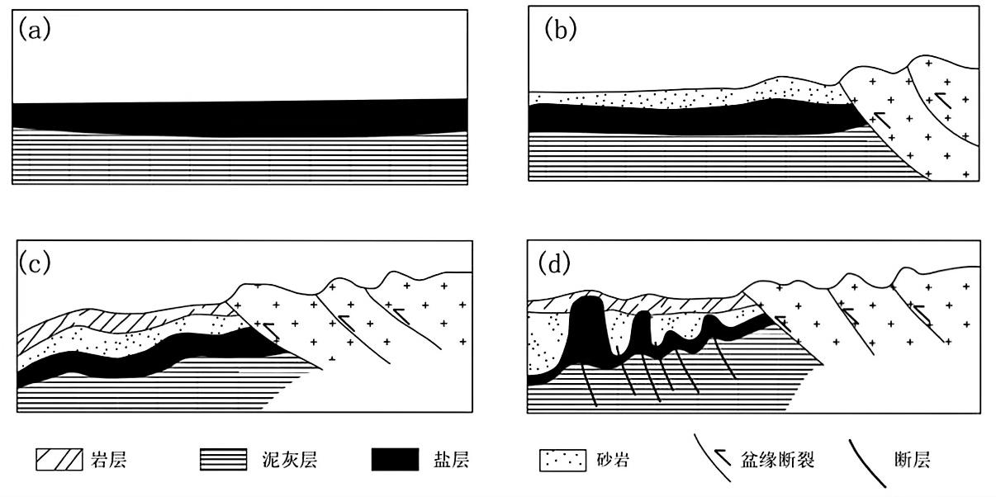

(1)据图说明滨里海盆地东部盐底辟构造的形成过程。

(2)从成因和发育过程角度，尝试定义“盐底辟构造”。

(3)在图（b）地层中，存在由盐层封堵（盖）而利于油气成藏的部位，请用“●”在盐层中的上覆地层和下伏地层中各标出一个来。

**参考答案：**

|  |  |  |  |  |  |  |  |  |  |  |
| --- | --- | --- | --- | --- | --- | --- | --- | --- | --- | --- |
| **题号** | 1 | 2 | 3 | 4 | 5 | 6 | 7 | 8 | 9 | 10 |
| **答案** | D | B | C | A | C | A | C | B | D | B |
| **题号** | 11 | 12 | 13 | 14 | 15 | 16 |  |  |  |  |
| **答案** | C | A | A | A | B | D |  |  |  |  |

1．D 2．B

【解析】1．阅读图文材料，结合所学知识可知，四川雅安依托自然资源优势，结合现代科技，实实现了鲟鱼智慧养殖，提高生产效率，推动了产业规模化发展，提高了养殖质量和产量，实现降本增效，使产业实力得到增强，D正确；结合材料，智慧养鱼 利用数字化平台实时监控、自动投饵、种鱼跟踪，对鲟鱼生长过程进行全方位管理，体现的主要是效率的提高，而不是改善生态，A错误；其中养殖技术的改善，并不能促进市场范围的提高，故B错误；智慧养鱼技术将大大提高养殖的效率和养殖管理技术，减少工作人员，因此是减少了就业岗位，C错误。故选D。

2．阅读图文材料，结合所学知识可知，“智慧养鱼”到“鱼旅融合”将大大延长养殖的产业链条，强化区域的产业融合，实现经济的快速发展和产业的拓展升级，故B正确；该产业的发展变化，并未体现出产业的空间集聚，而是体现了产业的链接和融合发展，故A错误；产业的振兴之路，并未注重品牌的建设，故C错误；雅安乡村振兴之路，将渔业和旅游融合在一起，实现产业融合发展，并未体现规模化的扩张，故D错误。故选B。

【点睛】智慧渔业，简而言之，就是运用现代信息技术、物联网、大数据、人工智能等高新技术手段，对渔业生产、管理、服务进行智能化改造和升级，实现渔业资源的可持续利用和渔业产业的绿色发展。它不仅仅是一种技术手段的革新，更是一种发展理念的转变，旨在通过科技赋能，促进渔业与生态环境的和谐共生。

3．C 4．A 5．C

【解析】3．西安地处我国西北部，关中平原的中心，北临渭河，南依秦岭，东接黄河，西靠陇山，是连接中国南北、东西的重要交通枢纽，地理位置优越，故能成为我国东、西部之间重要物流节点，C正确；物流节点的形成主要与交通、地理位置相关，科技、经济、人口不是主要影响因素，ABD错误。故选C。

4．由材料可知，快递电商多联快车两端使用集装箱配送，城市之间用铁路运输，用时更短，由此可推知，该班列的突出优势是铁路运输替代传统公路运输，运输效率高，能降低物流成本，从而降低快递电商的成本，A正确；该快车班列在两端使用集装箱卡车与铁路转运，中间不进行二次转运，且两端的集卡转运也是为了降本增效，故转运方便不是其突出优势，B错误；该快车班列在两大城市间进行铁路运输，不如公路运输机动灵活，C错误；该快车班列服务优质，但其他运输方式也可以提供优质的服务，故服务优质不是其突出优势，D错误。故选A。

5．由材料可知，该班列首发当日为3月26日，根据所学知识，该日太阳直射点在北半球，纬度越高，昼越长，乌鲁木齐纬度高于西安，故乌鲁木齐白昼时间更长，C正确；乌鲁木齐昼更长，日出地方时更早，但乌鲁木齐更靠西，且两地之间经度差异远大于纬度差异，故乌鲁木齐日出时刻可能更晚，A错误；乌鲁木齐和西安均位于太阳直射点以北，乌鲁木齐与太阳直射点的纬度差更大，故正午太阳高度更小，B错误；两城市在该日均日落西北，乌鲁木齐白昼更长，日落方位西偏北的角度更大，D错误。故选C。

【点睛】不同的季节，日出、日落的方位不同。以北半球（非极昼区）为例，则不同季节日出日落方位为：①春分、秋分：正东日出、正西西落；②夏半年（春分—夏至—秋分）：东北日出、西北日落；③冬半年（秋分—冬至—春分）：东南日出、西南日落。

6．A 7．C

【解析】6．由材料可知，L庄属于半干旱气候，农业生产传统以水定畜，说明L庄水资源短缺，而制约资源环境承载力的首要条件是资源，特别是最稀缺的资源，与水资源相比，土地面积、空气质量不是最稀缺的，BC错误；材料中无矿产储量的相关信息，且矿产不是该村生产生活必须的资源，不直接决定该村的资源环境承载力，D错误。故选 A。

7．图中Ⅱ体现了L村与其他区域的联系，能够体现招商引资，Ⅲ体现L村与京津冀之间的联系，L村通过改善生态环境，助力京津冀绿色屏障建设，C正确；Ⅰ是L庄内部人地关系，而招商引资和助力京津冀绿色屏障建设属于L村与外界的人地关系，ABD错误。故选C。

【点睛】京津冀协同发展战略是中国国家层面的重大区域发展战略，旨在推动北京、天津和河北三地在经济、社会、生态等方面的一体化发展。

8．B 9．D 10．B

【解析】8．由材料可知，飓风的生成需要暖水海域，海水温度高，利于形成强烈的上升气流，进而形成强低压中心，由图可知，海域东部表层水温明显低于西部，不利于飓风生成，B正确；海区形状、海水密度、入海径流均不直接影响飓风的生成，ACD错误。故选B。

9．由图可知，西部表层水温高，等温线分布较稀疏，说明垂向变化较小，D正确，C错误；由图可知，东部表层海水温度较低，等温线分布较密集，说明垂向变化较大，AB错误。故选D。

10．根据图中等温线的分布，可推测，海域东部有上升流，冷海水上泛，海域西部有暖海水堆积下沉，故海水运动直接导致海域东、西部垂向水温变化差异大，B正确；太阳辐射主要影响表层海水温度，对垂向水温变化影响较小，A错误；盛行风向和海底地形能在一定程度上影响海水运动，不是垂向水温变化的直接因素，CD错误；故选B。

【点睛】影响海水温度的因素，包括太阳辐射、大气环流、海陆分布、洋流等等。

11．C 12．A 13．A

【解析】11．从图中可以看到该地地下水等水位线，庄里村位于图中的中部位置，地下水流的流向与地下水等水位线的有关，应由水位高处流向水位低处，且水流方向与地下水等水位线垂直，从图中来看，应由东北部流向西南部，C正确，ABD错误。故选C。

12．从图中可以看到东石楼村附近地下水等水位线高度为48米，出现低值闭合，说明其地下水水位较周边更低。从该地河流来看，东石楼村的位置海拔并非最高，其地表蒸发应不会比周边高出许多，B错误。推广节水型农业会使得该地用水量减少，并不会加大对地下水的开采，不会导致地下水等水位线较低的现象，C错误。该地大气降水较为接近，并不会在东石楼村附近出现大气降水单独减少的区域，并不符合实际情况，D错误。故最有可能的是该地过度开采地下水，使得地下水位下降，从而出现局部地下水位较低的闭合现象，A正确。故选A。

13．材料提及该地由于地下水位大幅下降，部分河流出现季节性断流，故在枯水季节河流的渗漏相对较少，排除C。在枯水季节，通常降水量也相对较少，故其地表的垂直渗流也会相对较少，排除D。材料提及该地碳酸盐岩广布，溶蚀的空隙和断裂发育相对较多，而从材料来看，东石楼村附近有水库，在枯水季节，水库的水源可能沿地下溶蚀空隙不断向地下渗漏，而在枯水季，其地下水径流量相对较少，故最需在枯水季重点管控的是水库的渗漏，A正确，B错误。故选A。

【点睛】等水位线是潜水面上的等高线，潜水等水位线图就是潜水面的等高线图。判断潜水的流向：垂直等潜水位线，由高水位流向低水位。

14．A 15．B 16．D

【解析】14．根据题意分析，上游河谷㘰田地区降水丰沛，且海拔较高，水往低处流，容易出现洪水灾害；同时，在降水较少的季节或时期，又可能面临干旱。高筑围堤可以阻挡洪水，建库引水能够在干旱时提供灌溉用水，所以主要是为了防洪抗旱，A正确；防洪排涝，重点在排除洪水和内涝，没有提到应对干旱，B错误；排涝排渍，主要是处理积水和潮湿问题，针对地势低洼容易积水的地区，且未涉及抗旱，C错误；抗旱排渍，强调了抗旱但对防洪考虑不足，D错误；故选A。

15．从上游到下游，由于水网密度增大，农田越来越破碎，上游地区地势较高，聚落规模相对较小，密度较低；中游地区条件相对较好，聚落规模增大，密度上升；下游地区虽然水网密集，但可利用土地相对有限，聚落规模减小，密度下降。所以聚落密度先升后降，B正确；一般来说，随着地势逐渐平缓、水网密度增大，适宜居住和发展的条件变好，聚落规模会逐渐增大，而不是先增后减，A错误；上游可能受地形影响呈带状，但中游和下游不一定均为带状，C错误；选址近田远水，与实际不符，一般是近水便于灌溉和生活，D错误。故选B。

16．上游地区海拔较高，坡度较大，相对干旱，适合种植耐旱的作物，如稻麦油茶；中游平原坪田，水热条件较好，适合发展水稻桑鱼的混合农业；下游滨湖圩田，水网密布，适合发展桑基鱼塘这种与水密切相关的农业模式。所以上、中、下游的特色农业生产模式依次为稻麦油茶——水稻桑鱼——桑基鱼塘，D正确，排除ABC。故选D。

【点睛】圩田亦称“围田”。中国古代农民发明的改造低洼地、向湖争田的造田方法。春秋时，人们已利用堤防治洼地。吴国在固城湖畔筑圩，越国在淀泖湖滨围田。圩田的出现时间，有人认为是在南朝，有人认为是在唐代。圩田的基本营造方法是：在浅水沼泽地带或河湖淤滩上围堤筑坝，把田围在中间，把水挡在堤外；围内开沟渠，设涵闸，有排有灌。圩堤多封闭式，亦有其两端适应地势的非封闭式。

17．(1)多核心(多中心、多节点)、多层次(等级化、多层级)、网络化(互联互通)。

(2)实现了向服务业、高端制造业的转型升级；形成自身优势产业部门；产业优势互补(错位发展)，分工协作。

(3)提高了城市间可达性；促进了城市间要素流动；轨道交通网络强化了(主)中心城市的辐射带动作用，提升了城市群整体(创新) 功能。

【分析】本题组主要以德国莱茵 —— 鲁尔城市群的人文地理特征为切入点。旨在考查学生对“城市群”“产业结构”“产业转型”“区域协同发展”等基础知识与概念的理解和掌握程度，测评学生解读地理信息、探究地理事象的关键能力及理解人文地理要素相互作用的综合思维素养，引导学生通过逻辑思辨，借鉴他国经验，思考中国城市群的建设。

【详解】（1）读图可知，图中有a、b、c、d、e5个主中心城市，体现出多核心(多中心)的特征，同时根据图例看看出节点非常多，体现出多节点；从图例中可看出有主中心城市、副中心城市、次中心城市及节点，体现出多层次(等级化、多层级)的特征；各城市间通过轨道交通联系，体现出网络化(互联互通)的特点。

（2）据材料信息“20世纪70年代以来，在市场与政府共同推动下，该区域对煤炭、钢铁、化工等重工业进行改造，积极培育新兴产业，实现了产业转型”可知，该区域由传统的煤炭、钢铁、化工等产业向精密仪器制造、管理咨询、保险、物流等服务业、高端制造业的转型升级，形成如精密仪器制造、管理咨询、法律、会计等自身优势产业部门；传统产业得以升级改造，同时第三产业各产业得到发展，不同城市之间主要产业部门不趋同，实现了产业优势互补(错位发展)，分工协作。

（3）读图可知，不同等级城市间通过轨道交通彼此联系，提高了城市间可达性；轨道交通加强了城市之间的人才、物资、资金的流动，促进了区域联系与交流，优化了城市间要素流动，提升了城市群整体(创新) 功能。中心城市与周边城市交通联系方便，加强了中心城市对中小城市的辐射带动作用，以及中小城市对中心城市的支撑作用。

18．(1)嫩江(河流)搬运堆积，为成土提供物质基础；河流阶地发育稳定期时间长，利于成土；广阔平坦的阶地面上，土壤侵蚀较慢，利于保持。

(2)黑土形成早，黑钙土形成晚。影响:黑土形成时期气候暖湿，降水多，淋溶作用强，无钙积层;黑钙土形成时期气候暖干，降水少，淋溶作用弱，钙物质在土壤下部淀积，形成钙积层。

(3)施用有机肥(秸秆还田)，提升有机质含量；(因时因地)深耕，打破钙积层；通过侵蚀沟治理、等高耕作、秸秆覆盖等措施，防控水土流失，保土、保水、保肥。

【分析】该题符合了《课程标准》要求“通过野外观察或运用土壤标本，说明土壤的主要形成因素”,“运用图表，解释中国耕地资源的分布，说明其开发利用现状，以及耕地保护和粮食安全的关系”。试题聚焦嫩江流域典型土壤相关问题，围绕地貌、水文、气候和人类活动等多要素对区域土壤形成、保护与利用的影响，组织材料、设计问题，考查学生运用基础知识、基本原理，从发展变化的视角观察、思考和解决地理问题的能力第(1)(2)题，以嫩江流域黑土、黑钙土形成发育的影响因素为线索，考查运用要素综合、时空综合思维由“结果”推理“过程”的逻辑分析能力，强调突破思维定式，勇于探索创新;第(3)题，关注耕地资源与国家粮食安全，由“结果”探究“原因”，提出科学合理的黑钙土保护利用措施，体现了基础性、应用性的考查要求。

【详解】（1）该问要求从成土条件角度，运用要素综合分析思路，简述嫩江及其阶地对沿岸土壤形成的促进作用。首先，根据静态剖面图，构建河流阶地形成发育过程的动态链条。嫩江从上游搬运物质，堆积形成具有一元结构(砂砾石层+粉砂黏土层)的河漫滩，伴随间歇性地壳抬升与河流下切，河流阶地形成。其次，通过逻辑思辨，建立嫩江与成土母质、河流阶地与土壤形成发育之间的联系，理清不同环境下主导因素对成土作用的不同影响。据此概括与归纳，嫩江的搬运堆积，为成土提供了物质基础；河流阶地发育过程中，相对于抬升期，稳定期长，为沿岸土壤形成创造了时间条件了；广阔平坦的阶地面，为土壤形成、保持提供了有利地形条件，能够在良好的成土环境中发育深厚土壤。

（2）该问要求从土壤形成过程角度，运用时空综合思维，分析嫩江沿岸黑土和黑钙土形成的先后顺序，并说明气候对二者土壤剖面差异的影响。在河流阶地序列中，高一级阶地较低一级阶地形成发育早即T2早于T1，相应地T2上的黑土形成早，T1上的黑钙土形成晚。解答“气候对二者土壤剖面差异的影响”，首先，明确土壤剖面中有无钙积层是区别黑土和黑钙土的显著标志。其次，理清土壤剖面有无钙积层与淋溶作用强弱密切相关。由此探究气候与土壤形成的关系，即黑土形成时期气候暖湿，降水多，淋溶作用强，无钙积层;黑钙土形成时期气候暖干，降水少，淋溶作用弱，钙物质在土壤下部淀积，形成钙积层。

（3）该问要求从区域认知角度，提出黑钙土的保护与利用措施。“藏粮于地”的关键是土地的科学保护与利用，摸清当前的主要问题是前提。黑钙土既存在“有机质含量减少”“水土流失严重”等区域土壤共性问题，又存在“钙积层过浅不利于作物稳产高产”的特殊性问题，因此在明晰黑钙土发生机理的基础上，针对存在问题，提出解决措施。通过施用有机肥或秸秆粉碎翻埋还田，提升有机质含量。针对钙积层过浅问题、因地制宜，适时深耕，打破钙积层，消除石灰反应。通过侵蚀沟治理、等高耕作、秸秆覆盖等措施，防控水土流失，保土、保水、保肥。最终、落实“藏粮于地”，确保国家粮食安全和区域生态环境安全。

19．(1)地质时期，里海水蒸发旺盛,盐分析出形成盐层；盐层上方沉积形成深厚的砂岩层；在乌拉尔造山运动产生的区域挤压力和上覆砂岩差异压力等共同作用下,盐层产生塑性流动；盐层密度较小,在砂岩薄弱处向上隆起，形成盐底辟构造。

(2)盐底辟构造定义：埋藏在地下的某盐类岩层受到挤压作用，向上拱起甚至刺穿上覆岩层的构造。

(3)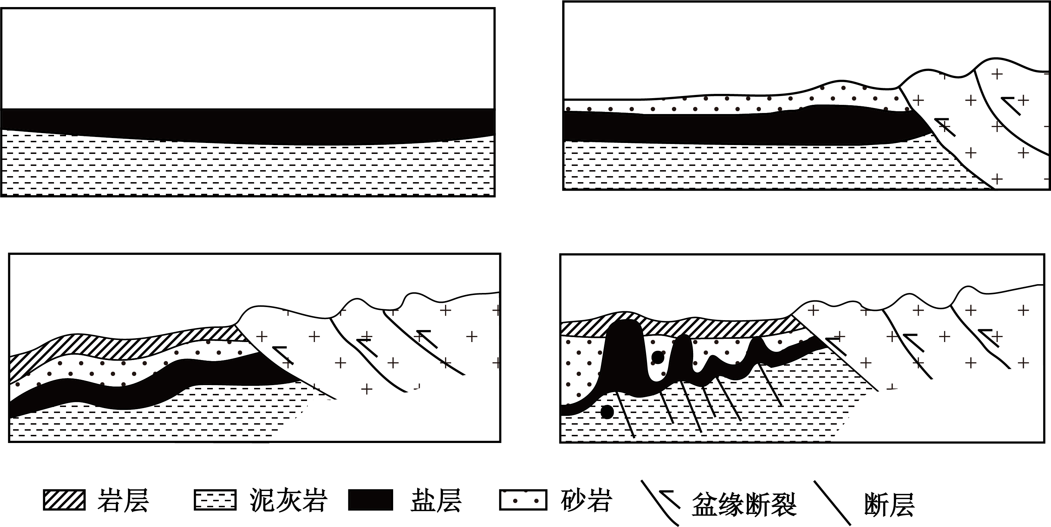

【分析】本题以滨里海盆地盐底辟构造为材料设置试题，涉及盐底辟形成过程、定义、油气藏判断等相关知识和内容，主要考查学生获取和解读地理信息、调动和运用地理知识的能力以及综合思维、区域认知等学科素养。

【详解】（1）由左上图可知，泥灰岩上覆盐层，可推知，早期里海水蒸发后,盐分析出，形成厚厚的盐层；右上图可看出，盐层上方接受沉积，形成深厚的砂岩层，且出现了盆缘断裂，结合材料可推知，在乌拉尔造山运动产生的区域挤压力和上覆砂岩差异压力等共同作用下,盐层产生塑性流动，形成了左下图所示的构造；由于盐层密度较小,能塑性流动，在压力作用下，在砂岩薄弱处向上隆起，从而形成盐底辟构造。

（2）结合材料可知，盐底辟构造的形成，首先需要形成埋藏在地下的某盐类岩层，结合图文材料，可推测形成过程是，盐类岩层受到压力作用，发生塑性流动，在上覆岩层的薄弱位置，盐层向上拱起，甚至刺穿上覆岩层，最终形成盐底辟构造。故定义应较简洁，且包括必要的关键词：埋藏在地下的某盐类岩层受到挤压作用，向上拱起甚至刺穿上覆岩层的构造。

（3）油气成藏，需要有一定的空间，且被盐层封堵（盖），结合题意可标出具体部位，在上覆砂岩中选择盐层向下凹陷的位置，有油气存储空间，且盐层封堵砂岩中的油气；在下伏泥灰岩中选择盐层向上凸出的位置，有油气存储空间，且封盖泥灰岩中的油气。如图所示：

